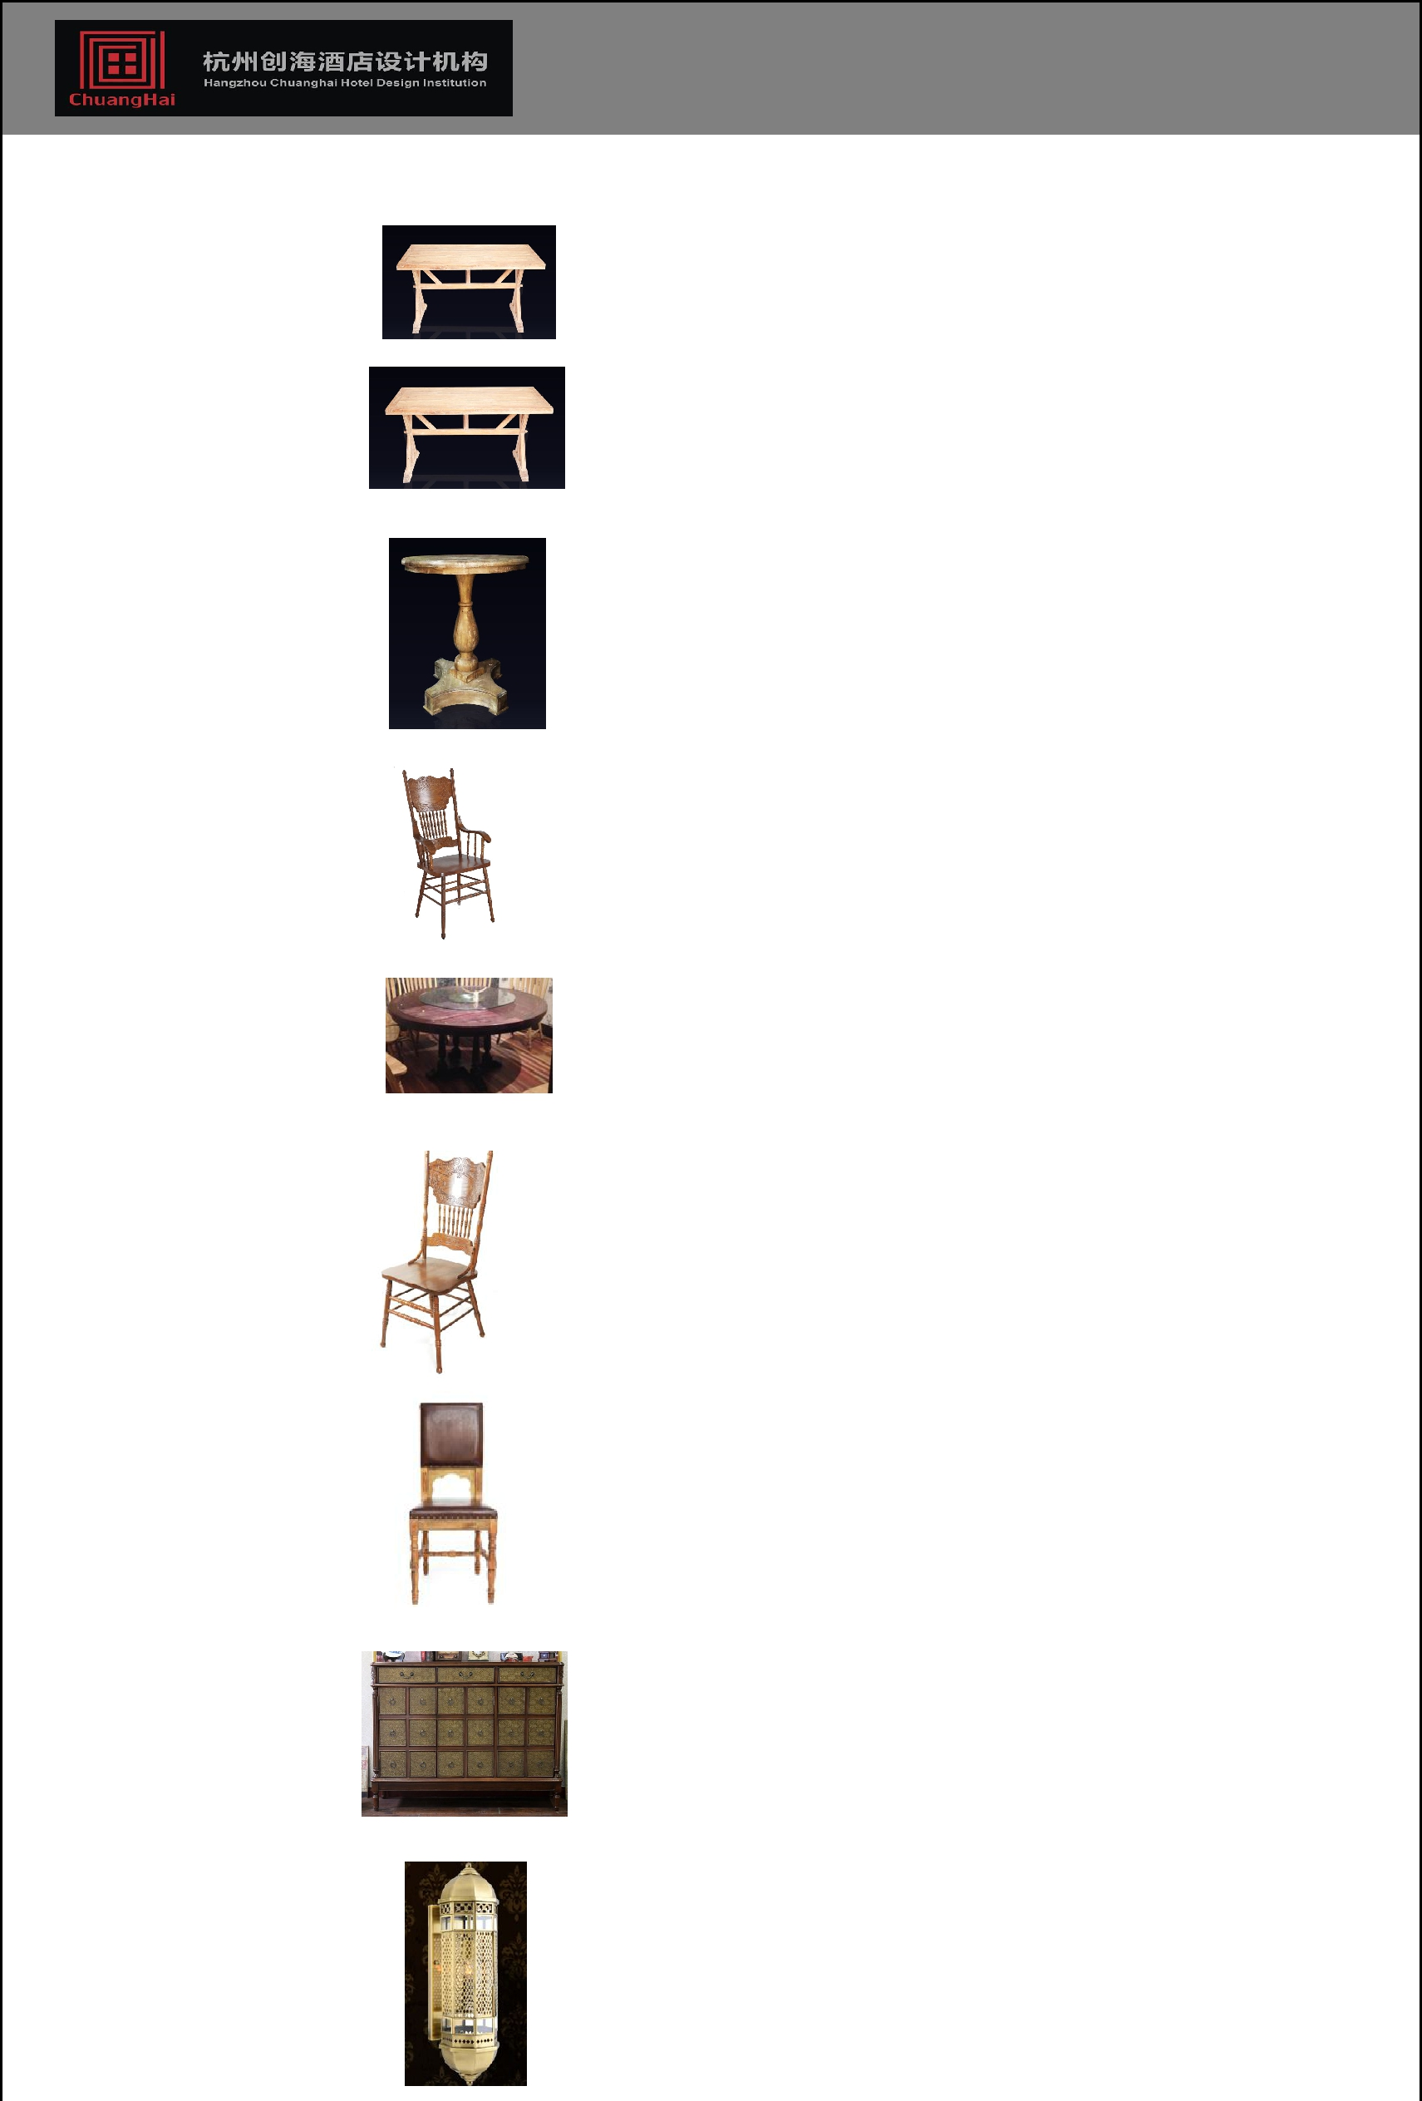
清香斋软装方案清单

序号 | 位置 | 名称 | 附图 | 材质 | 规格（mm) | 单位 | 数量 | 单价 | 总价 | 备注
A-01 | 一楼等位 | 整个餐厅 |  | 木质 | 1300*800*76 | 张 | 2
 | 区 |  |  |  | 0
A-02 | 二楼小厅 | 整个餐厅 |  | 木质 | 1200*800*76 | 张 | 20
 |  |  |  |  | 0
A-03 | 二楼等位 | 小圆桌 |  | 木质 | 直径450*700 | 件 | 2
 | 区
A-04 | 二楼等位 | 休闲椅 |  | 软包+木质 | 520*470*900 | 件 | 4 |  |  | 加布艺软包
 | 区 |  |  |  |  |  |  |  |  | 坐垫
A-05 | 小圆桌区 | 6人圆桌 |  | 木质 | 直径 | 件 | 5 |  |  | 侧面线条与
A-05 | 小圆桌区 | 6人圆桌 |  | 木质 | 1200*760 |  |  |  |  | 方桌一致
A-06 | 餐厅 | 餐椅 |  | 木质 | 490*460*107 | 件 | 88 |  |  | 加布艺软包
 |  |  |  |  | 0 |  |  |  |  | 坐垫
A-07 | 餐厅 | 餐椅 |  | 软包+木质 | 470*440*100 | 件 | 70
 |  |  |  |  | 0
A-08 | 二楼过道 | 装饰柜 |  | 木质 | 1500*340*10 | 件 | 4 |  | 1
 |  |  |  |  | 00
 | 一楼大门
A-09 | 、二楼过 | 壁灯 |  | 铜、玻璃 | 210*590 | 盏 | 2
 | 道1

